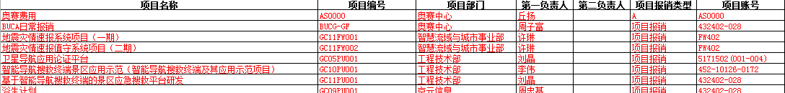

|  |  |  |  |  |  |  |  |  |
| --- | --- | --- | --- | --- | --- | --- | --- | --- |
| **日期** | **项目编号** | **摘要** | **备注** | **支出** | **收入** | **经办人** | **机构部门** | **合计** |
|  |  |  |  |  |  |  |  |  |

项目账号表——项目账号和项目是独立的关系？多对多

报销类型表——项目报销类型有哪些？

项目负责人可以多个？最多几个？机构部门就是经办人所在部门？

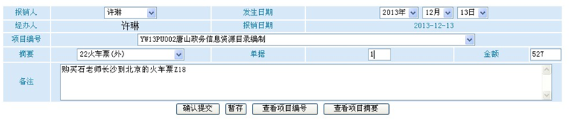

报销人和经办人有可能不一样？发生日期和报销日期呢？

摘要表——类型、详细

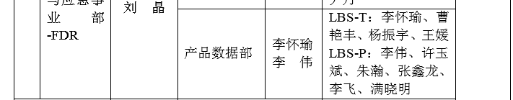

事业部——部门——LBS-T？什么意思？



需要保存审批流程？

一个人有没有可能对应多个角色？

表格和角色对应 是多对多的关系？